|  |
| --- |
|  |
| МИНОБРНАУКИ РОССИИ |
| Федеральное государственное бюджетное образовательное учреждение  высшего образования  **«МИРЭА - Российский технологический университет»**  **РТУ МИРЭА** |

Институт Информационных Технологий

Кафедра Вычислительной Техники (ВТ)

**ОТЧЁТ ПО ПРАКТИЧЕСКОЙ РАБОТЕ № 1**

«Графический ввод схемы и симуляция в САПР QUARTUS II. Описание логических схем при помощи языка AHDL»

по дисциплине

«Архитектура вычислительных машин и систем»

|  |  |
| --- | --- |
| Выполнил студент группы  ИКБО-15-22 | Оганнисян Григор Амбарцумович |
| Принял преподаватель кафедры ВТ | Рыжова Анастасия Андреевна |
| Практическая работа выполнена | «__»_______2023 г. |
| «Зачтено» | «__»_______2023 г. |

Москва 2023 г.

**СОДЕРЖАНИЕ**

1 ВВЕДЕНИЕ 3

1.1 Графический ввод схемы и симуляция в САПР QUARTUS II (Q11) 3

1.1.1 Постановка задачи (Q11) 3

1.1.2 Теоретическое введение (Q11) 3

1.2 Описание логических схем при помощи языка AHDL (Q12) 5

1.2.1 Постановка задачи (Q12) 5

1.2.2 Теоретическое введение (Q12) 5

2 ХОД РАБОТЫ (Вариант 6) 8

2.1 Задания 1 8

2.1.1 Цифровая схема 10

2.1.2 Диаграмма схемы 10

2.1.3 Таблица истинности 11

2.2 Задания 2 12

2.2.1 Описание цифровой схемы на языке AHDL 12

2.2.2 Диаграмма описания 13

2.2.3 Таблица истинности 14

2.3 Сравнение результатов 15

3 ВЫВОД 16

1. **ВВЕДЕНИЕ**
   1. **Графический ввод схемы и симуляция в САПР QUARTUS II (Q11)**
      1. **Постановка задачи (Q11)**

Спроектировать логическую схему при помощи графического редактора САПР QUARTUS II. Исследовать работу схемы с использованием сигнального редактора САПР QUARTUS II.

* + 1. **Теоретическое введение (Q11)**

Алгебра логики и основные логические элементы

Математической основой цифровой электроники и вычислительной техники является алгебра логики или булева алгебра (по имени английского математика Джона Буля).

В булевой алгебре независимые переменные или аргументы (Х) принимают только два значения: «0» или «1». Зависимые переменные или функции (Y) также могут принимать только два значения: «0» или «1». Функция алгебры логики (ФАЛ) представляется в виде:

$$Y=F(X_{1};X_{2};X_{3}…X_{n})$$

Данная форма задания ФАЛ называется алгебраической.

Основными логическими функциями являются:

* логическое отрицание (инверсия):
$$Y=\overline{X}$$

* логическое сложение (дизъюнкция):

$Y=X_{1}+X_{2}$*или $Y=X_{1}∨X_{2}$*

* логическое умножение (конъюнкция):

$Y=X_{1}∙X_{2}$*или $Y=X_{1}∧X_{2}$*

К более сложным функциям алгебры логики относятся:

* функция равнозначности (эквивалентности):

$Y=X_{1}∙X_{2}+\overline{X_{1}}∙\overline{X_{2}}$*или $Y= X_{1}∽X_{2}$*

* функция неравнозначности (сложение по модулю два):

$Y=X_{1}∙\overline{X_{2}}+\overline{X_{1}}∙X_{2}$*или $Y=X_{1}⊕X_{2}$*

* функция Пирса (логическое сложение с отрицанием):
$$Y=\overline{X_{1}+X_{2}}$$

* функция Шеффера (логическое умножение с отрицанием):

$$Y=\overline{X_{1}∙X_{2}}$$

Для булевой алгебры справедливы следующие законы и правила:

* распределительный закон:
$$X_{1}\left(X_{2}+X_{3}\right)=X_{1}∙X_{2}+X_{1}∙X_{3}$$

$$X_{1}+\left(X_{2}∙X_{3}\right)=\left(X_{1}+X_{2}\right)∙\left(X_{1}+X_{3}\right)$$

* правило повторения:

$X∙X=X$***, $X+X=X$***

* правило отрицания:

$X∙\overline{X}=0$***, $X+\overline{X}=1$***

* теорема де Моргана:

$\overline{X_{1}+X_{2}}=\overline{X_{1}}∙\overline{X_{2}}$**, $\overline{X_{1}∙X_{2}}=\overline{X_{1}}+\overline{X_{2}}$**

* тождественности:

$X∙1=X$***, $X+0=X$, $X∙0=0$, $X+1=1$***

Схемы, реализующие логические функции, называются логическими элементами. Основные логические элементы имеют, как правило, один выход (Y) и несколько входов, число которых равно числу аргументов $(X_{1};X_{2};X_{3};…X_{n})$.

На электрических схемах логические элементы рисуют в виде прямоугольников с выводами для входных (слева) и выходных (справа) переменных. В средине прямоугольника изображается символ, обозначающий функциональное назначение элемента.

Логические элементы используются для построения интегральных микросхем, которые выполняют разнообразные логические и арифметические операции.

ФАЛ любой сложности можно реализовать при помощи обозначенных логических элементов. В качестве примера рассмотрим ФАЛ, заданную в алгебраической форме, в виде:

$$Y=X_{1}+\overline{X_{2}}∙X_{3}$$

Для реализации заданной функции на элементах «И-НЕ» используют двойную инверсию функции (теорему де Моргана):

* 1. **Описание логических схем при помощи языка AHDL (Q12)**
     1. **Постановка задачи (Q12)**

Приобретение основных навыков описания цифровых схем с помощью языка описания аппаратуры AHDL. Смоделировать логическую схему при помощи текстового редактора САПР QUARTUS II.

* + 1. **Теоретическое введение (Q12)**

Язык описания аппаратуры AHDL разработан фирмой Altera и предназначен для описания комбинационных и последовательностных логических устройств, групповых операций, цифровых автоматов (state machine) и таблиц истинности с учетом архитектурных особенностей ПЛИС фирмы Altera. Он полностью интегрируется с системой автоматизированного проектирования ПЛИС QUARTUS II. Файлы описания аппаратуры, написанные на языке AHDL, имеют расширение *.TDF (Text design file). Для создания TDF-файла можно использовать как текстовый редактор системы QUARTUS II, так и любой другой. Проект, выполненный в виде TDF-файла, компилируется, отлаживается и используется для формирования файла программирования или загрузки ПЛИС фирмы Altera.

Операторы и элементы языка AHDL являются достаточно мощным и универсальным средством описания алгоритмов функционирования цифровых устройств, удобным в использовании. Язык описания аппаратуры AHDL дает возможность создавать иерархические проекты в рамках одного этого языка или же в иерархическом проекте использовать как TDF-файлы, разработанные на языке AHDL, так и другие типы файлов.

При распределении ресурсов устройств разработчик может пользоваться командами текстового редактора или операторами языка AHDL для того, чтобы сделать назначения ресурсов и устройств. Кроме того, разработчик может только проверить синтаксис или выполнить полную компиляцию для отладки и запуска проекта. Любые ошибки автоматически обнаруживаются обработчиком сообщений и высвечиваются в окне текстового редактора.

Элементы языка AHDL. Зарезервированные ключевые слова.

Зарезервированные ключевые слова используются для следующих целей:

* для обозначения начала, конца и переходов в объявлениях языка AHDL;
* для обозначения предопределенных констант, т.е. GND и VCC.

Ключевые слова можно использовать, как символические имена, только если они заключены в символы одинарных кавычках ('). Их можно также использовать в комментариях.

Имена в кавычках и без кавычек

В языке AHDL есть три типа имен:

* Символические имена – это определяемые пользователем идентификаторы. Они используются для обозначения следующих частей TDF:
  + внутренних и внешних узлов (вершин);
  + констант;
  + переменных цифрового автомата, битов состояний, имен состояний;
  + примеров (Instance).
* Имена подпроекта(модуля) — это определяемые пользователем имена для файлов проекта более низкого уровня. Имя подпроекта должно быть таким же, как имя файла TDF.
* Имена портов — это символические имена, идентифицирующие вход или выход примитива или макрофункции.

В файле .fit проекта могут появиться генерируемые компилятором имена выводов, с символом “тильда” (~). Этот символ зарезервирован для имен, генерируемых компилятором, пользователю запрещается его использовать для обозначения имен выводов, узлов (вершин), групп (шин). Существуют две формы записи для всех трех типов имен (символических, подпроекта и портов): в кавычках (') и без кавычек.

Если разработчик создает символ по умолчанию для файла TDF, который включает в себя имена портов в кавычках, собственно кавычки не входят в имена выводов.

1. **ХОД РАБОТЫ (Вариант 6)**
   1. **Задания 1**
2. Изучить правила построения, принцип работы логических схем.
3. Синтезировать электрическую принципиальную схему логического устройства, описанного заданным преподавателем уравнением в алгебраической форме.
4. Нарисовать синтезированную схему в графическом редакторе САПР QUARTUS II.
5. Произвести симуляцию работы схемы. Зарисовать диаграммы работы и по ее результатам заполнить таблицу истинности смоделированной схемы.
6. Ответить на контрольные вопросы, оформить отчет о выполненной работе.

**Вариант 9: $Y = \overline{C}D+ B(C⊕A)$**

*Таблица 1. Таблица истинности для функции варианта*

|  |  |  |  |  |
| --- | --- | --- | --- | --- |
| **A** | **B** | **C** | **D** | **Y** |
| 0 | 0 | 0 | 0 | **0** |
| 0 | 0 | 0 | 1 | **1** |
| 0 | 0 | 1 | 0 | **0** |
| 0 | 0 | 1 | 1 | **0** |
| 0 | 1 | 0 | 0 | **0** |
| 0 | 1 | 0 | 1 | **1** |
| 0 | 1 | 1 | 0 | **1** |
| 0 | 1 | 1 | 1 | **1** |
| 1 | 0 | 0 | 0 | **0** |
| 1 | 0 | 0 | 1 | **1** |
| 1 | 0 | 1 | 0 | **0** |
| 1 | 0 | 1 | 1 | **0** |
| 1 | 1 | 0 | 0 | **1** |
| 1 | 1 | 0 | 1 | **1** |
| 1 | 1 | 1 | 0 | **0** |
| 1 | 1 | 1 | 1 | **0** |

* + 1. **Цифровая схема**

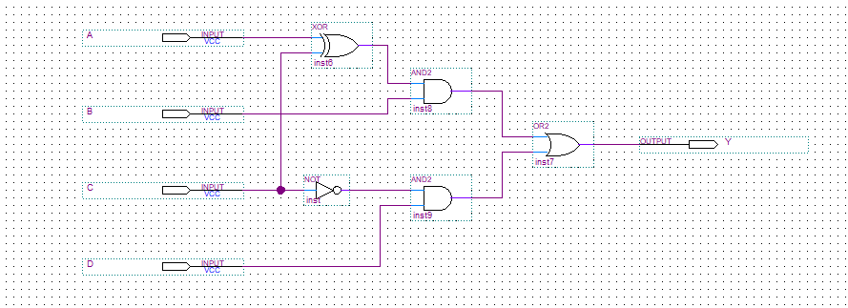

*Рисунок 1. Реализация цифровой схемы логического выражения*

* + 1. **Диаграмма схемы**

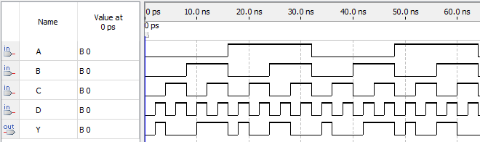

*Рисунок 2. Диаграмма полученной цифровой схемы*

* + 1. **Таблица истинности**

*Таблица 2. Таблица истинности по диаграмме цифровой схемы*

|  |  |  |  |  |
| --- | --- | --- | --- | --- |
| **A** | **B** | **C** | **D** | **Y** |
| 0 | 0 | 0 | 0 | **0** |
| 0 | 0 | 0 | 1 | **1** |
| 0 | 0 | 1 | 0 | **0** |
| 0 | 0 | 1 | 1 | **0** |
| 0 | 1 | 0 | 0 | **0** |
| 0 | 1 | 0 | 1 | **1** |
| 0 | 1 | 1 | 0 | **1** |
| 0 | 1 | 1 | 1 | **1** |
| 1 | 0 | 0 | 0 | **0** |
| 1 | 0 | 0 | 1 | **1** |
| 1 | 0 | 1 | 0 | **0** |
| 1 | 0 | 1 | 1 | **0** |
| 1 | 1 | 0 | 0 | **1** |
| 1 | 1 | 0 | 1 | **1** |
| 1 | 1 | 1 | 0 | **0** |
| 1 | 1 | 1 | 1 | **0** |

* 1. **Задания 2**

1. Изучить основные элементы языка AHDL и правила описания логических схем.
2. Сделать описание электрической схемы, заданной в предыдущей работе при помощи текстового редактора САПР QUARTUS II.
3. Произвести симуляцию работы схемы. Зарисовать диаграммы работы и по ее результатам заполнить таблицу истинности смоделированной схемы.
4. Сравнить результаты, полученные в ходе выполнения лабораторной работы с результатами, полученными в работе №1.
5. Ответить на контрольные вопросы, оформить отчет о выполненной работе.
   * 1. **Описание цифровой схемы на языке AHDL**

Код программы на языке AHDL описывает логическую функцию, которая принимает четыре входных сигнала a, b, c и d, и выдаёт один выходной сигнал y.

Внутри блока BEGIN...END определена логическая функция, которая вычисляется на основе входных сигналов и применяет операции И (AND), ИЛИ (OR) и скобки для определения выходного сигнала y.

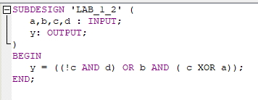

*Рисунок 3. Код программы*

* + 1. **Диаграмма описания**

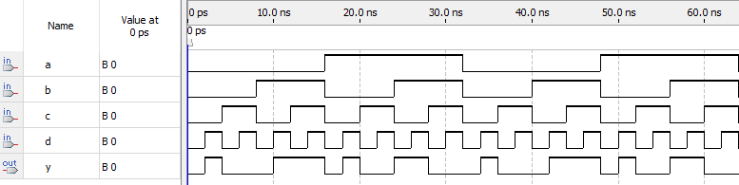

*Рисунок 4. Диаграмма полученного описания*

* + 1. **Таблица истинности**

*Таблица 3. Таблица истинности по диаграмме описания*

|  |  |  |  |  |
| --- | --- | --- | --- | --- |
| **A** | **B** | **C** | **D** | **Y** |
| 0 | 0 | 0 | 0 | **0** |
| 0 | 0 | 0 | 1 | **1** |
| 0 | 0 | 1 | 0 | **0** |
| 0 | 0 | 1 | 1 | **0** |
| 0 | 1 | 0 | 0 | **0** |
| 0 | 1 | 0 | 1 | **1** |
| 0 | 1 | 1 | 0 | **1** |
| 0 | 1 | 1 | 1 | **1** |
| 1 | 0 | 0 | 0 | **0** |
| 1 | 0 | 0 | 1 | **1** |
| 1 | 0 | 1 | 0 | **0** |
| 1 | 0 | 1 | 1 | **0** |
| 1 | 1 | 0 | 0 | **1** |
| 1 | 1 | 0 | 1 | **1** |
| 1 | 1 | 1 | 0 | **0** |
| 1 | 1 | 1 | 1 | **0** |

* 1. **Сравнение результатов**

При выполнении работы были получены три таблицы истинности, составленные:

* по логическому выражению;
* по диаграмме цифровой схемы;
* по диаграмме описания.

Сравнивая все три таблицы, можно заключить, что цифровая схема и описание к ней на языке AHDL соответствуют первоначальной таблице логического выражения, что говорит о правильно выполненной работы.

1. **ВЫВОД**

В ходе выполнения задачи по проектированию логической схемы с применением графического редактора САПР QUARTUS II, а также исследованию работы данной схемы с использованием сигнального редактора САПР QUARTUS II, были достигнуты следующие результаты:

* Разработана логическая схема, отражающая заданные логические операции, с использованием инструментов и возможностей, предоставляемых САПР QUARTUS II.
* В ходе проектирования были использованы различные элементы, такие как логические вентили, мультиплексоры, и другие логические блоки, чтобы создать желаемую логическую функцию.
* После завершения проектирования была проведена проверка схемы на наличие ошибок и недоразумений, чтобы гарантировать правильность ее работы.
* Затем был осуществлен анализ схемы с использованием сигнального редактора САПР QUARTUS II. Этот этап включал в себя симуляцию работы схемы, а также анализ сигналов, прохождение сигнала через различные компоненты схемы, и выявление возможных проблем.
* Результаты анализа позволили убедиться в корректности работы схемы и выявить возможные улучшения или оптимизации.

Итак, проектирование и исследование логической схемы с использованием САПР QUARTUS II позволили успешно создать и проверить работоспособность логической схемы, что является важным шагом в разработке цифровых устройств и систем.

В результате приобретения основных навыков описания цифровых схем с использованием языка описания аппаратуры AHDL и последующей моделирования логической схемы при помощи текстового редактора САПР QUARTUS II, были получены следующие выводы:

* Овладение языком описания аппаратуры AHDL является важным шагом при проектировании и моделировании цифровых схем. Этот навык позволяет описывать логику и функциональность цифровых компонентов с высокой степенью контроля и гибкости.
* Моделирование логической схемы с использованием текстового редактора в САПР QUARTUS II предоставляет возможность создавать и анализировать цифровые схемы на более глубоком уровне. Это позволяет более точно контролировать функциональность и производительность цифровых устройств.
* В ходе работы была разработана логическая схема с использованием AHDL, которая включала в себя различные компоненты, описанные на языке AHDL.
* После создания схемы был проведен анализ ее работы с использованием инструментов САПР QUARTUS II. Это включало в себя симуляцию и проверку схемы на наличие ошибок или недоразумений.
* Полученные навыки описания цифровых схем и моделирования с их помощью в САПР QUARTUS II могут быть применены в процессе разработки цифровых устройств, что является важным компонентом в области цифровой электроники.

Итак, приобретение навыков описания цифровых схем с использованием AHDL и моделирование их в САПР QUARTUS II представляют собой важные этапы в процессе разработки и анализа цифровых систем, а также позволяют более эффективно и точно выполнять цифровые проекты.